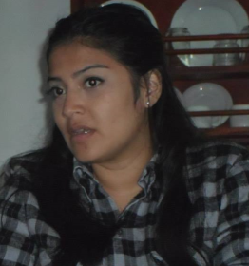

1-DATOS PERSONALES:

APELLIDO y NOMBRE: Salvatierra, Rita Gabriela
EDAD: 28 años

DOMICILIO: Pje. Misiones 1081- La Banda
TELÉFONO: 0385-154-986240
E-MAIL: rita.salvatierra@hotmail.com

2- FORMACION ACADÉMICA:

ESTUDIOS UNIVERSITARIOS:
- Técnico en Información Económico y Social (Universidad Nacional de Santiago del Estero). Año de finalización 2012
- Licenciada en Sociología (Universidad Nacional de Santiago del Estero). Año de finalización 2014

ESTUDIOS DE POSTGRADO:
- Doctoranda en Cs. Sociales (Universidad Nacional de Tucumán). Actualmente en curso

3- INVESTIGACION: BECAS/GRUPOS/TRABAJOS DE INVESTIGACION:

- (2015-2020) Actualmente Becaria Doctoral por CONICET. Resolución D N°2218/14 bajo la dirección del Dra. María M. Tenti y Codirección del Lic. Jorge Luis Silveti

- (2012-2015) Integrante de Proyecto de Investigación de la Facultad de Humanidades, Ciencias Sociales y de la Salud, Secretaría de Ciencia y Técnica. UNSE. Denominado: “Cambios en la Estructura Económica, Generación de Renta y Desarrollo Productivo en Santiago del Estero, 1994-2007”, Director Lic. Jorge Luis Silveti. Código del Proyecto 23/D167.

- (2012-2014) Becaria -Programa de Beca de Estimulo Científico (CIN), en proyecto denominado “Políticas públicas sobre agricultura familiar y la participación de las organizaciones campesinas e indígenas. El caso del Foro Provincial de la Agricultura Familiar de Santiago del Estero”. Director Dr. Raúl Paz- Código del Proyecto 23/D146.

4- AREA TEMATICA DE INVESTIGACION:

PRINCIPAL: SOCIOLOGIA RURAL
SECUNDARIA: ESTRUCTURA AGRICOLA, DESARROLLO PRODUCTIVO, TEORIAS DEL DESARROLLO

